**新 书 推 荐**

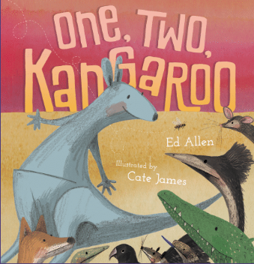**中文书名：《袋鼠的“口袋”》**

**英文书名：One, Two, Kangaroo**

**作 者：Ed Allen and Cate James**

**出 版 社：Scholastic Australia**

**代理公司：ANA/Emily Xu**

**页 数：24页**

**出版时间：2023年1月**

**代理地区：中国大陆、台湾**

**审读资料：电子稿**

**类 型：儿童绘本**

**主要卖点：**

* **教会孩子们认识数字：**这个绘本通过有趣的方式，让孩子们在学会数数字的同时，也认识了澳大利亚的特色动物——袋鼠！
* **由屡获殊荣的插画家和艺术家凯特·詹姆斯（Cate James）为本书绘制插画：**色彩鲜艳、引人入胜。
* **文字有趣、押韵：**会让孩子们喜欢阅读书里面的每一页内容
* **强烈的参与感：**书中会有偷偷隐藏的元素，让孩子们寻找躲起来的主人公（即叙述者），增强他们的参与感与积极性，而叙述者有时真的会隐藏得很好喔！
* **主题：**数数字，澳洲动物，幽默，韵律

**内容简介：**

**袋鼠胸前的口袋里能装多少只动物？快在他们蹦蹦跳跳的旅行中，一起来数一数吧！**

这只袋鼠不一般，它有着长长的尾巴和大大的口袋。究竟它的口袋中能容纳多少只小动物？快来和我一起数数吧！至于“我”是谁，打开书找一找吧！

**作者简介：**

**艾德·爱伦（Ed Allen）**是澳大利亚的一名儿童绘本作家，他非常喜欢创作亲子、动物主题的故事。他在澳大利亚学乐出版社出版过十多本绘本，其中包括《和妈妈捉迷藏》《亲爱的爸爸，我想成为和你一样的人》《世界上最搞笑的爸爸》《10只啼鸣的猫头鹰》等等。

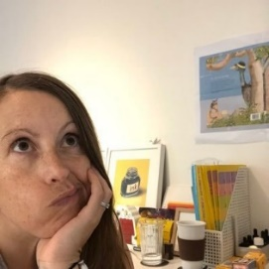**凯特·詹姆斯（Cate James）**是一位屡获殊荣的插画家和艺术家，居住在澳大利亚悉尼美丽的北部海滩。自2010年以来，她一直是一名全职自由插画家，并有版画背景。除此之外，她是澳大利亚儿童图书理事会NSW inc分部的成员，为他们设计书籍；也是澳大利亚东部和新西兰SCBWI的成员，**并于2019年2月在悉尼SCBWI会议上获得了企鹅兰登书屋插画家展示奖。**凯特喜欢为孩子们举办讲习班，会随时去拜访孩子们，并亲自或在网上激励他们。更多信息，请点击链接：[Home | catejames](https://www.catejames.com/)

**内页插图：**

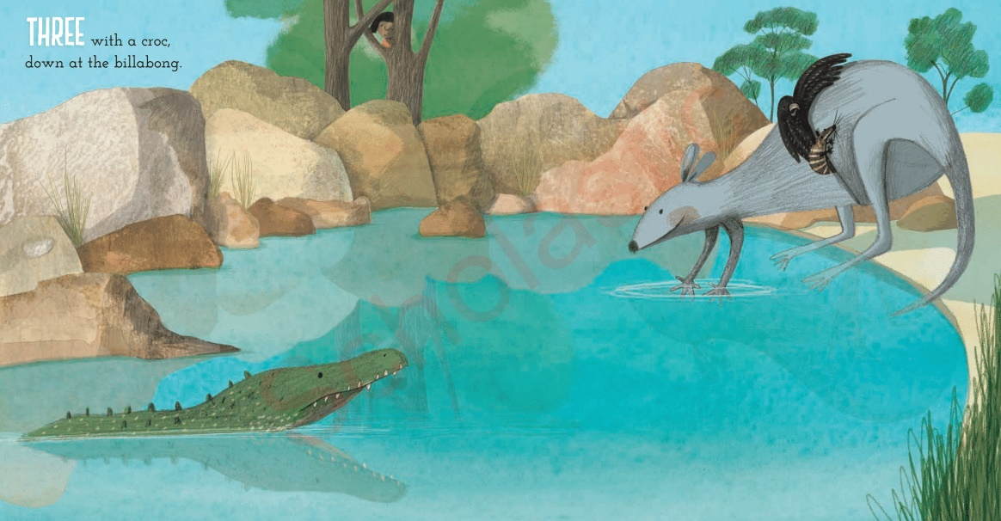

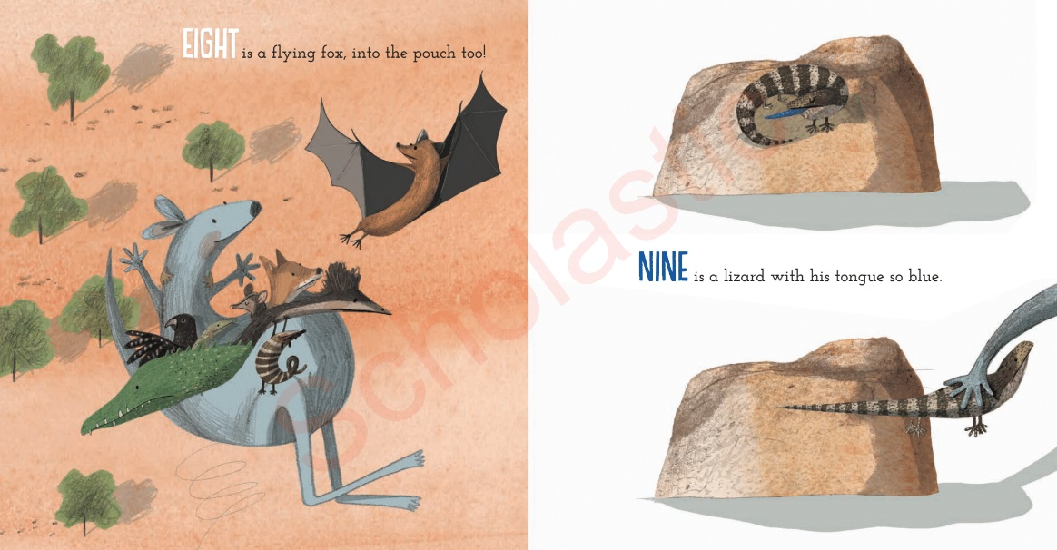

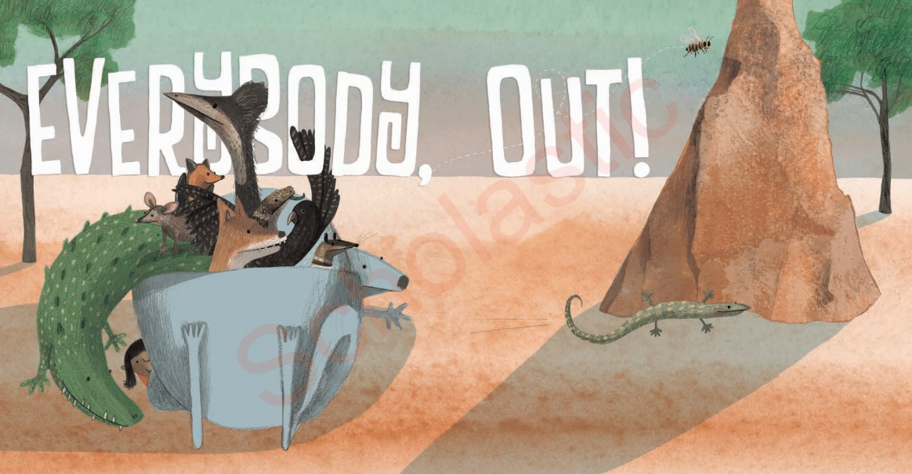

**谢谢您的阅读！**

**请将回馈信息发至：Emily@nurnberg.com.cn**

**徐书凝 (Emily Xu)**

**--------------------------------------------------------------------**

2022法兰克福童书英文书目（持续更新中）

链接：https://pan.baidu.com/s/1C62Rkjriqd-b-y-IJPaLpQ

提取码：2022

--------------------------------------------------------------------

安德鲁﹒纳伯格联合国际有限公司北京代表处

北京市海淀区中关村大街甲59号中国人民大学文化大厦1705室, 邮编：100872

电话：010-82504206

传真：010-82504200

Email: Emily@nurnberg.com.cn

网址：http://www.nurnberg.com.cn

微博：http://weibo.com/nurnberg

豆瓣小站：http://site.douban.com/110577/

微信订阅号：ANABJ2002